EVALUATION DAIGNOSTIQUE DES PRE-ACQUIS |  | 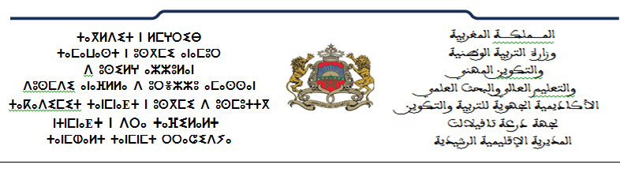  ETABLISSEMENT:IQRAE 2 ERRACHIDIA
Classe:…………………..  NOM:………………….. | ANNEE SCOLAIRE 2018-2019  1er Semestre  MATIERE: S V T / 2 A.C  DUREE: 50 MINUTES  ** EPREUVE **

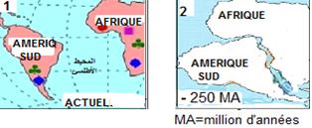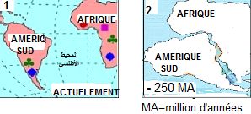
- Les figures (1) et (2) ci-contre présententla position
des continents Africain et Américain-sudpendant
deux tempsgéologiques différents.
- Que s’est-il passé pour les deux continents
entre -250 MA et l’ère actuel.
…………………………………………………….

- Selon les données des figuresprécédentes (1) et (2), cochez (x) les déductions correctes :
- La terre est une planète stable…………………………………………………….
- La terre est une planète instable….……………………………………………….
- La terre est constituée d’un socle rocheux unique…………………………………
- La terre est constituée de plusieurs socles rocheux …………………..................

- La carte topographique est la représentation, à échelle réduite :
- D’un relief sur un plan……………………………………………………………..
- Des routes sur un plan………………………………………………………..........
- Des océans sur un plan……………………………………………………….........

- La photographie ci-dessous est une prise de vue aérienne au niveau d’une plage.
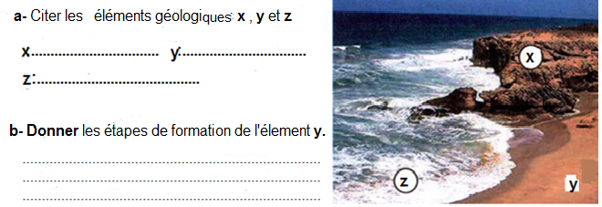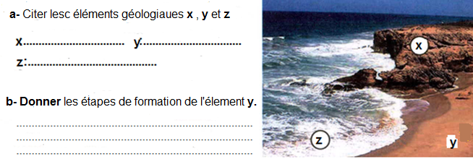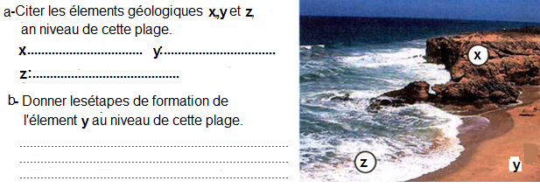

- Classer les évenementssuivantsliés au séisme, selonleursordreschronologiquesen utilisant les
lettrescorrespondantes:-(a):tremblement de la surface de la terre.
- (b):lesroches en profondeursubissent des forces.
- (c): cassure au niveau des roches en profondeur
……………………………………………………………………………………………………..

6 –Cocherla propositioncorrecte:
- Unesecoussesismiquedureplusieursheures……………………………………
- Les ondessismiques se propagentdanstous les sens…………………………..
- Les seismesreflettent la stabilité de la terre……………………………………..

- Le gradient géothermiqueconsiste à:
- L’augmentation de la pression en fonction de la profondeur de la terre………………………
- L’augmentation de la temperature en fonction de la profondeur de la terre…………………
- L’augmentation de la temperature et de la pressionenfonction de la profondeur de la terre..

EVALUATION DIGNOSTIQUE DES PRE-AQUIS 2018-2019 -MATIERE SVT / 2 A.C

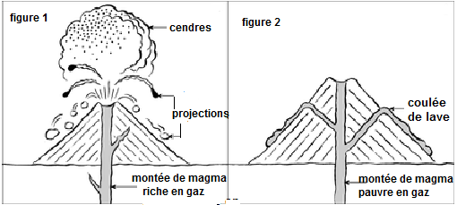
8- les figures 1 et 2 ci-contre schématisent
les types de volcan .
Selon les données des figures 1 et 2 ;
a- dégager le facteur qui détermine le
type du volcan.
…………………………………………
b-Cocherla suggestion correcte.
le magma provient de la fusion partielle de
certaines roches :-b1 :En profondeur 
- b2 :en surface.

Figure 1:Volcan explosif figure2:volcan éffusif (calme)

9-Décrirela structure de chaque type de rochemagmatiquereprésentée ci-dessous
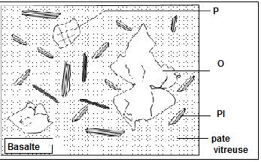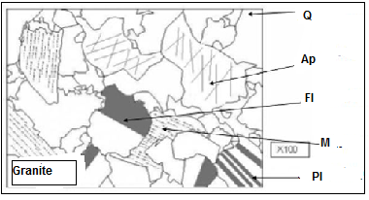

a-Structure du granite:…………………………………………………………………………….
b-Structure du basalte:……………………………………………………………………………...
9- Cocherla suggestion correcte.La fusion des roches en profondeur se fait sous l’effet de:
- l’augmentaion de la temperature et la dimunition de la pression……………………………
- ladimunition de la temperature et l’augmentaion de la pression……………………………
- l’augmentaion de temperature et l’augmentaion de la pression…………………………….
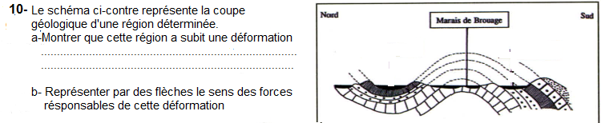

11- Les rochessédimentairesmontrentunegrandediversité.Ellessontclasses selonplusieurscritères.
- Citer deuxcritèrespermettant de classer les rochessédimentaires.
………………………………………………………………………………………………………
12- Définirles termessuivants:
- Transport éolien: …………………………………………………………………………………….
- Diagénèse :……………………………………………………………………………………………

13 – Rédigerdes phrases , en utilisant les motsproposés.
- Sedimentation- particules – erosion – depôt.
…………………………………………………………………………………………………………..
- disposition -strates - roches sédimentaires.
…………………………………………………………………………………………………………
EVALUATION DIGNOSTIQUE DES PRE-AQUIS | ETABLISSEMENT:IQRAE 2 PRIVEE
ANNEE SCOLAIRE 2018-2019  MATIERE: S V T / 2 A.C  ** GRILLE DE CORRECTION** | ETABLISSEMENT:IQRAE 2 PRIVEE

Elements de réponses | Encodage reponses | Hablité visée | Type de Q | N°-Q
- Entre -250 MA et l’ére actuel les continents aficain et americain-sud se sont éloignés l’un de l’autre. | - réponse correcte :2  -réponse fausse . : 0  - sans réponse : 99 | Raisonnement-Sc | ANALYSE | 1
a - d | - réponses correctes :2  -réponse fausse . : 0  - sans réponse : 99 | Raisonnement-Sc | Q C M | 2
a | - réponses correctes :2  - 1 réponse correcte :1  -réponses fausses : 0  - sans réponse : 99 | Réstitution | Q C M | 3
a-X: roche mere consolidée Y: sable  Z: vague d’eau de mer.  b:sous l’action des vagues de l’eau de ler, la roche mere s’altere (se degrade) en sable. | - réponsse correctes :2  -- 1 réponse correcte :1  -réponse fausse . : 0  - sans réponse : 99 | Raisonnement-Sc | Anlyse | 4
b – c -a | - réponse correcte :2  -réponse fausse . : 0  - sans réponse : 99 | Raisonnement-Sc | classification | 5
b | - réponse correcte :2  -réponse fausse . : 0  - sans réponse : 99 | Raisonnement-Sc | Q C M | 6
b | - réponse correcte :2  -réponse fausse . : 0  - sans réponse : 99 | Raisonnement-Sc |  | 7
a: la teneur du magma en gaz.  b: b1 | - réponses correctes :2  - 1 réponse correcte :1  -réponses fausses : 0  - sans réponse : 99 | Raisonnement-Sc | analyse | 8
a- Str-G: grands elements groupés.  b- str-B: petits elements dispercés  dans la pate vitreuse | - réponses correctes :2  - 1 réponse correcte :1  -réponse fausse . : 0  - sans réponse : 99 | Raisonnement-Sc | description | 9
c | - réponse correcte :2  -réponse fausse . : 0  - sans réponse : 99 | Raisonnement-Sc | analyse | 10
a: les strates ont perdues leur position  initiale horizontale, en subissant  un plissement.  b: sens des force compressives: | - réponses correctes :2  - 1 réponse correcte :1  -réponse fausse . : 0  - sans réponse : 99 | Raisonnement-Sc | Analyse +description | 11
2 critères logiques tels que:  - taille des elements - origine des eélents - composition chimiques  - conditions de depôt. | - réponses correctes :2  - 1 réponse correcte :1  -réponses fausses : 0  - sans réponse : 99 | résttution | citation | 12
- transport éolien: transport des elements (débrits) d’érosion par le vent.  b-Ensemble des processus physic-chimiqu  et biochimiques par lesquels les sediments  sont transformés en roches compactes | - réponses correctes :2  - 1 réponse correcte :1  -réponses fausses : 0  - sans réponse : 99 | réstitution | définition | 13
a:la sedimentation consiste au depoôt des  particules d’érosion.  b: les roches sedimentaires se disposent en  strates | réponses correctes :2  - 1 réponse correcte :1  -réponses fausses : 0  - sans réponse : 99 | Raisonnement-Sc | rédaction | 14

